Månedsbrev mars
Da var februar måned over og vi ser frem til en ny måned med Huldrebarna. Men først tar vi et lite tilbakeblikk fra måneden som var.
I starten av februar hadde vi ekstra fokus på den samiske kulturen da de feirer sin nasjonaldag 6. februar. Vi hadde forberedelse i form av samling og lek, hvor vi tok i bruk mye bilder, hørte på samiske sanger og joik. De fikk blant annet se samer i nasjonaldraktene sine, hvordan en lavvo ser ut og reinsdyrene deres. Vi hadde en egen liten mini «lavvo» som vi hadde reinsdyrskinn i, noe som var veldig populært å sitte og lese eller leke i. Vi viste bilde av det samiske flagget, lærte oss fargene og betydningen av de ulike fargene og sirkelen. Den ene halvdelen av månen er blå og betyr måne, den andre halvdelen av sirkelen er rød og betyr sol.
På selveste dagen feiret hele Bråde barnehage den sammen ute med lavvotelt, fyr i bålpanne og pjalt. Mamma mø hadde også på seg sin samedrakt for anledningen, til stor begeistring for barna.
En annen kjekk feiring vi har hatt denne måneden er karneval. Vi hadde forberedelser i form av pynting av masker med fjær og glitter, samt noen kjekke karnevals sanger i samlingene. Vi brukte djembe og sang blant annet «ole’ ole’» og dyrene i Afrika. Det var stor stas å få komme på samling til Alvene, og ikke minst prøve de kjekke lekene de har der. Her gikk de som ville på «scenen», viste seg frem og danset til musikk. Tilbake på Huldrene sto Pinataen vår klar, katten, som barna fikk slå godterier ut av. Vi hadde pølse og pomfri til lunsj denne dagen.
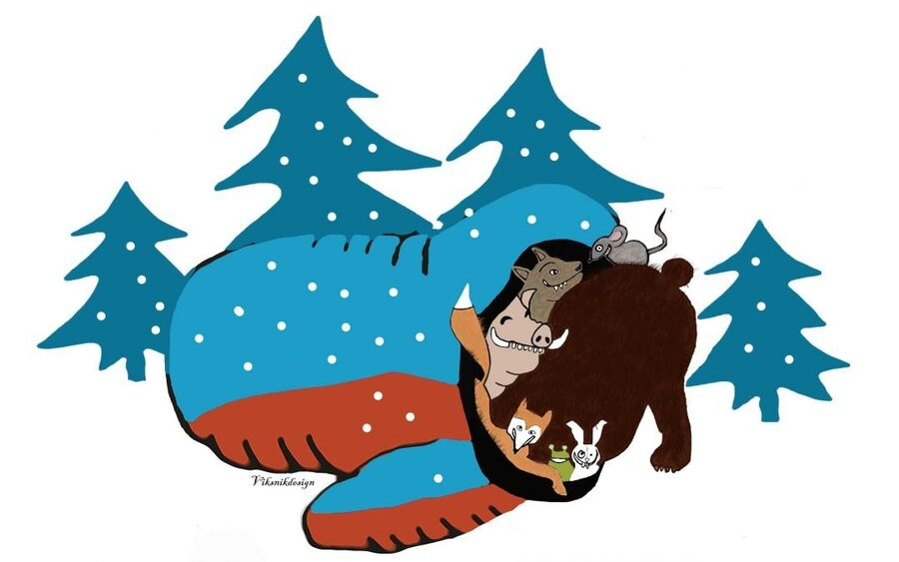

I mars måned skal vi begynne å jobbe med nytt tema - eventyret om skinnvotten. Vi vil ta for oss alle dyrene hver for seg, og lære oss litt om de ulike dyrene, hvor de bor, hva de spiser, fotspor osv.
Vi vil også bruke eventyret til å snakke om vennskap og det at vi er ulike på mange områder, men at vi likevel kan være venner og hjelpe hverandre.
På Huldrene jobber vi kontinuerlig med å bygge fellesskap og det å ha fokus på inkludering. Vi bruker masse tid med barna på gulvet slik at vi kan støtte dem i lek og i samhandling med andre barn. Vi har alle et behov for sosial tilhørighet, selv de minste barna. Utenom den gode støtten fra en voksen vil vi også bruke lekegrupper slik at vi kan fokusere på og sikre at alle barn føler de hører til i en gruppe, og det å kunne utvikle relasjoner og vennskap seg sammen. Disse gruppene kan bli rullert på, alt etter hva vi ser behovene er.
Rammeplanen sier at Barnehagen skal aktivt legge til rette for utvikling av vennskap og sosialt fellesskap. Barnas selvfølelse skal støttes, samtidig som de skal få hjelp til å mestre balansen mellom å ivareta egne behov og det å ta hensyn til andres behov.
Foreløpig er gruppene inndelt slik:
RØD GRUPPE | BLÅ GRUPPE | GUL GRUPPE | ROSA GRUPPE
Vetle  Kristin  Deeqa | Amund  Matteo  Theo | Henrik  Emma  Benjamin | Mia  Mikkel  Silas
I mars måned vil vi ha litt påskeforberedelser da påsken er i starten av april. Vi skal lage påskepynt og gå på påskevandring.
Bursdag: Henrik bli 3 år 19.mars. Hipp hipp hurra
Informasjon:
- Da har vi som tidligere nevnt fått en ny voksen på avdelingen, Hilde. Alle har tatt henne godt imot, og vi er veldig glade for at hun ville være her sammen med oss på Huldrene
- Sjekk kontinuerlig oppi boksene til barna slik at de har nok ekstraklær
- Ta med ytterklær hjem siste fredag i måneden for vask
Vi gleder oss til en ny måned sammen med barna!
Hilsen Monica, Bente, Stefan, Nils, Hilde og Lene

